三月铝价弱势震荡
三月，美联储一如预期加息25个基点至1.50%-1.75%，未及市场预期，美元重挫，给金属提振。美国总统特朗普22日签署总统备忘录，依据“301调查”结果，将对从中国进口的商品大规模征收关税，并限制中国企业对美投资并购。特朗普在白宫签字前对媒体说，涉及征税的中国商品规模可达600亿美元。中国商务部此前表示，中方绝不会坐视合法权益受到损害，必将采取所有必要措施，坚决捍卫自身合法权益。中美贸易战正式开战，国际金融市场恐慌情绪蔓延，国内大宗商品多个品种跌停，拖累大幅走低。国内方面铝行业复产积极铝锭库存大幅增加，给铝价较大压力;但国家发改委表示，电解铝去产能还要继续推，利好消息给铝价些许提振。
- 伦铝收盘价格走势图
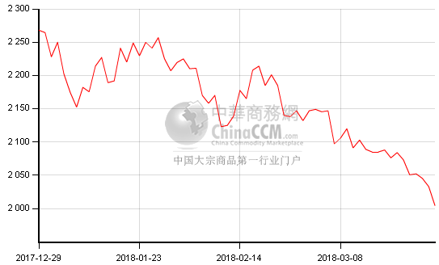
期铝市场行情：
本月，贸易战引发市场担忧，伦铝急速下跌，盘中跌破2000重要关口支撑，最低下探至1996美元/吨，随着宏观面消息缓和伦铝重回2000关口，但贸易战阴云未散，2000关口支撑有待考验。沪铝本月围绕13600-14600元/吨震荡，盘中最高14560元/吨，最低跌破14000关口支撑至13630元/吨。
2、沪铝主力收盘价格年度走势图
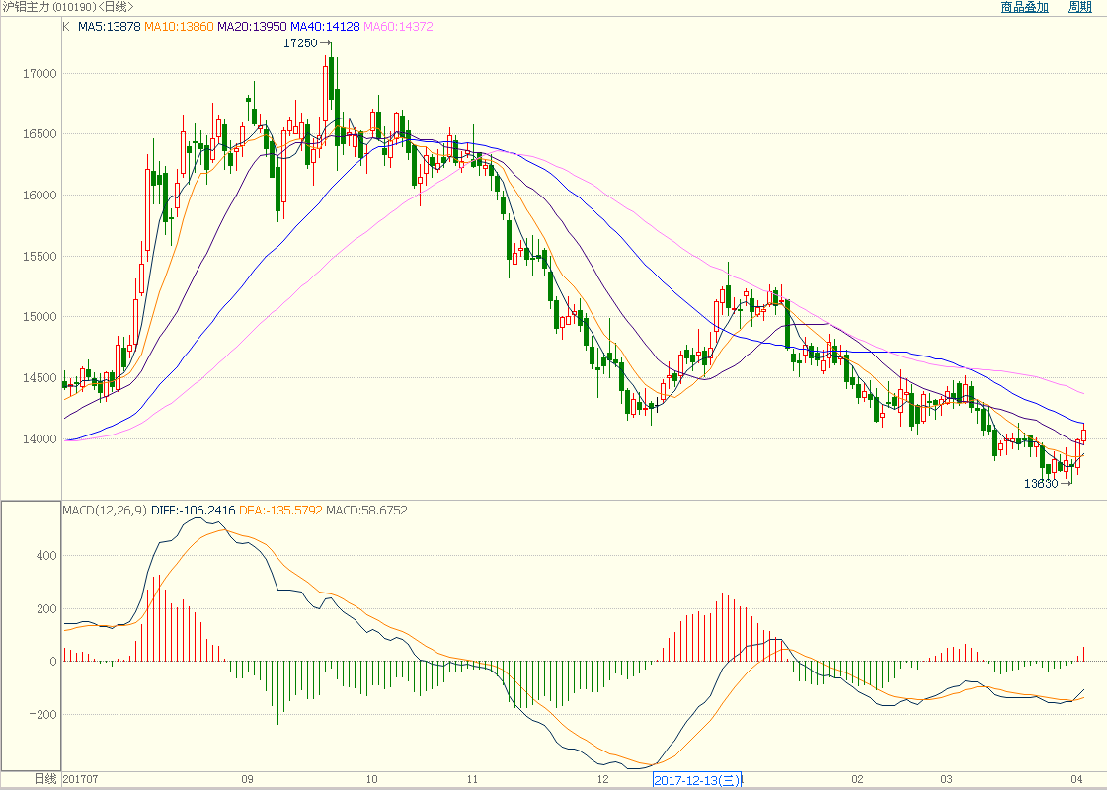
铝现货市场行情：
本月，上海现货铝从月初14150元/吨一路震荡，至月末报价为13640元/吨，月内差价510元。3月上海现货铝月度均价至13806.4元/吨，环比下跌189.4元/吨。随采暖季结束，3月原材料复产积极，中美贸易战引发市场较大担忧拖累铝价回落，下游旺季采购延迟，电解铝成本面支撑走低，铝价再次受空方施压，大幅下泄至13700元/吨左右。近月底时随着宏观面情绪缓和沪铝回补行情，缓步上行，下游入市意愿依然不高，多维持按需采购，贸易商入市积极性亦有限，整体成交远不如去年同期。
- 长江现货市场电解铝价格季度走势图
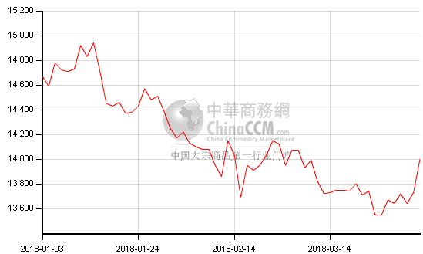
铝市库存情况
3月铝市国内库存压力较大，其中上期所库存继续刷新最高记录，截至3月30日，上期所仓库存小计为970387吨，较2月增加127991吨。其中仓单库存为822338吨，较2月增加46746吨，旺季不旺下游消费尚未好转也始终令价格承压。截至3月30日，LME铝库为1286300吨，较2月减少38175吨，目前库存水平位于近五年来的低位，利好外盘。
电解铝进出口及产量
国家统计局数据显示，1-2月份有色金属产量为886万吨，同比增长1.9%;1-2月份原铝(电解铝)产量为533万吨，同比减少1.8%。
海关总署数据显示，1月份铝半成品出口40万吨，2月份出口33万吨，1-2月份累计73万吨，1-2月份累计量同比增加26.5%。铝制结构体及部件1月份出口8.6104万吨，2月份出口6.7201万吨，1-2月累计出口量15.3305万吨，1-2月累计量同比增加22.36%。铝绞线缆1月份出口1.7136万吨，2月份出口1.7718万吨，1-2月累计出口量3.4854万吨，1-2月累计量同比下降1.49%。出口方面需要关注美国征收关税后的影响，从目前调研的情况看，来自美国的询价单并未减少，但政策刚开始执行，前景尚未可知，中国厂家并未轻易接单，观望情绪浓厚。未来影响多大还需要用事实检验。
铝土矿市场情况：
海关数据显示，2018年2月中国铝土矿进口约609.5万吨，同比增加43.66%，但环比有所下滑;2月几内亚稳居我国铝土矿第一大进口国，铝土矿进口量342.3万吨，同比大增155.98%，其次是澳大利亚，进口铝土矿192万吨，同比增加2.28%，
氧化铝市场情况：
中国国家统计局公布的数据显示，2018年1-2月我国氧化铝产量同比下滑10.4%至1,025.3万吨。中国海关数据显示，2018年2月氧化铝进口约10.3万吨，同比下滑56.02%,，但环比大幅增加40%，其中从牙买加进口3.4万吨，同比下滑15.22%;从澳大利亚进口的氧化铝3.15万吨。出口方面，2018年2月份出口氧化铝3846吨，同比增加92.47%。
后市预判：
综上， 临近3月末铝市库存开始连续回落，并且下游铝加工企业逢低备货意愿提升，这令市场对铝市复苏寄予希望。短期看新增供应和复产速度较慢，去库存仍有望持续料将提振铝价，预计4月期铝重心将有所上移，预计震荡区间在14000-14500元/吨。

